Nom Prénom :……………………………………………………………………………..Classe :…………………………….Date :…………………………
Cycle 4 | TECHNOLOGIE
 | Aménager un espace
Compétences :
- Exprimer sa pensée à l’aide d’outils de description adaptés
- Utiliser une modélisation et simuler e comportement d’un objet

Travail à faire : (Partie 1/2)
Faites un croquis de votre logement en représentant :
- Les contours des pièces
- Les ouvertures (Portes et fenêtres)
- Les meubles essentiels (lit, bureau, armoires)
Noter les dimensions réelles et les porter sur le croquis (en mètre)
Indiquez les points cardinaux (nord, sud, est, ouest)

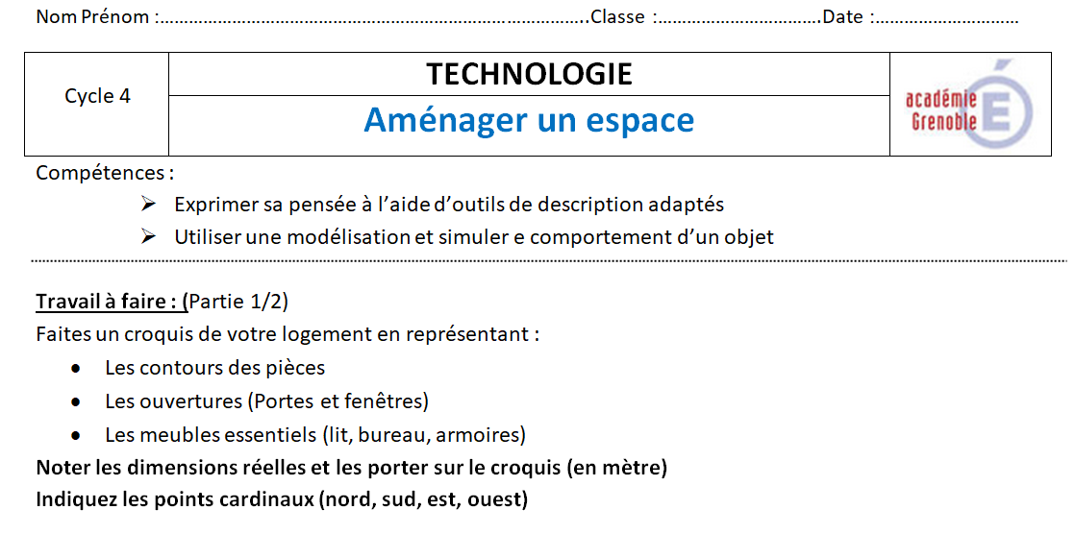

Travail à faire : (Partie 2/2)
Utilisez le logiciel Sweet Home 3D pour dessiner votre croquis de la façon la plus réaliste possible.
Suivre le plan ci-dessous :
- Les murs
- Les pièces
- Les ouvertures (portes et fenêtres)
- Les meubles. Vous pouvez télécharger des objets à partir de ce lien (http://www.sweethome3d.com/fr/freeModels.jsp)
- Les points cardinaux
- Enregistrer le travail dans votre session personnelle.

